День мудрости

Третий день летнего оздоровительного лагеря назывался «День мудрости».

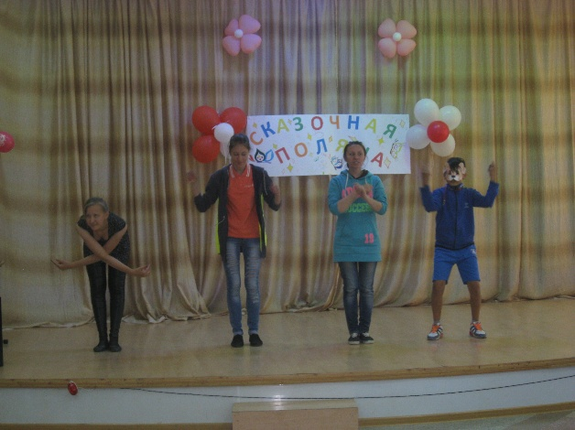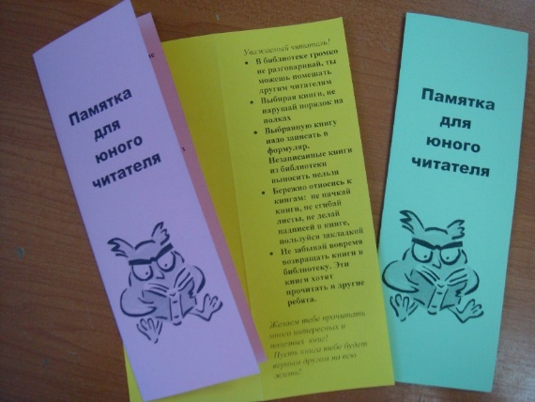День начался с минутки здоровья «Гигиена тела» и на «Тропе здоровья». Была проведена экскурсия в сельскую библиотеку «Книжные тропинки лета». Ребятам рассказали о том, как происходила эволюция книги – от каменного века до наших дней. Показали новинки книжных изданий и подарили памятки юного читателя.

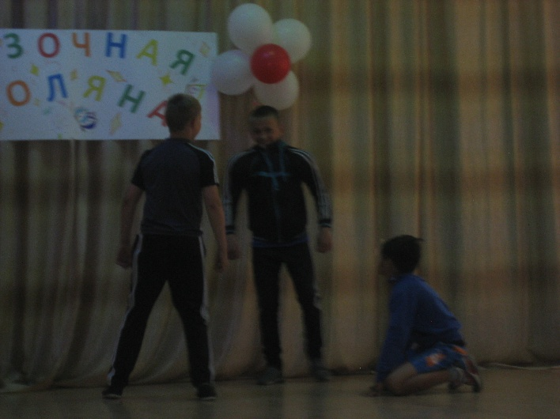 После библиотеки были розданы задания каждой киностудии для предварительной подготовки. Под руководством вожатых ребята готовили фрагменты из кинофильмов. Так же ребята выступили в роли актеров и режиссеров в постановке сказок. День прошел очень весело, познавательно и интересно. Ребятам очень понравилось. Своими впечатлениями они поделились на огоньке.